GREEN OFFICE · HULPMIDDEL 04
Opdrachtgever-afspraken
De vraag scherp krijgen en een ritme afspreken voor goed contact

Wanneer | Meteen aan het begin. Het ritme houd je het hele project aan.
Wat lever je op | Ingevulde intake, vastgelegde afspraken en een afstemmingsritme dat je deelt.
Project en datum | [ project ] · [ wie ] · [ datum ]

Waarvoor gebruik je dit?
Of een project goed loopt, hangt minder af van het eindresultaat en meer van het contact onderweg. Een opdrachtgever die weet wat hij kan verwachten en die tussentijds meekijkt, geeft betere feedback en minder verrassingen aan het eind.
Dat geldt ook, of juist, bij een interne opdrachtgever. Korte lijnen zorgen er makkelijk voor dat afspraken mondeling blijven en dat niemand meer weet wat er precies is toegezegd.
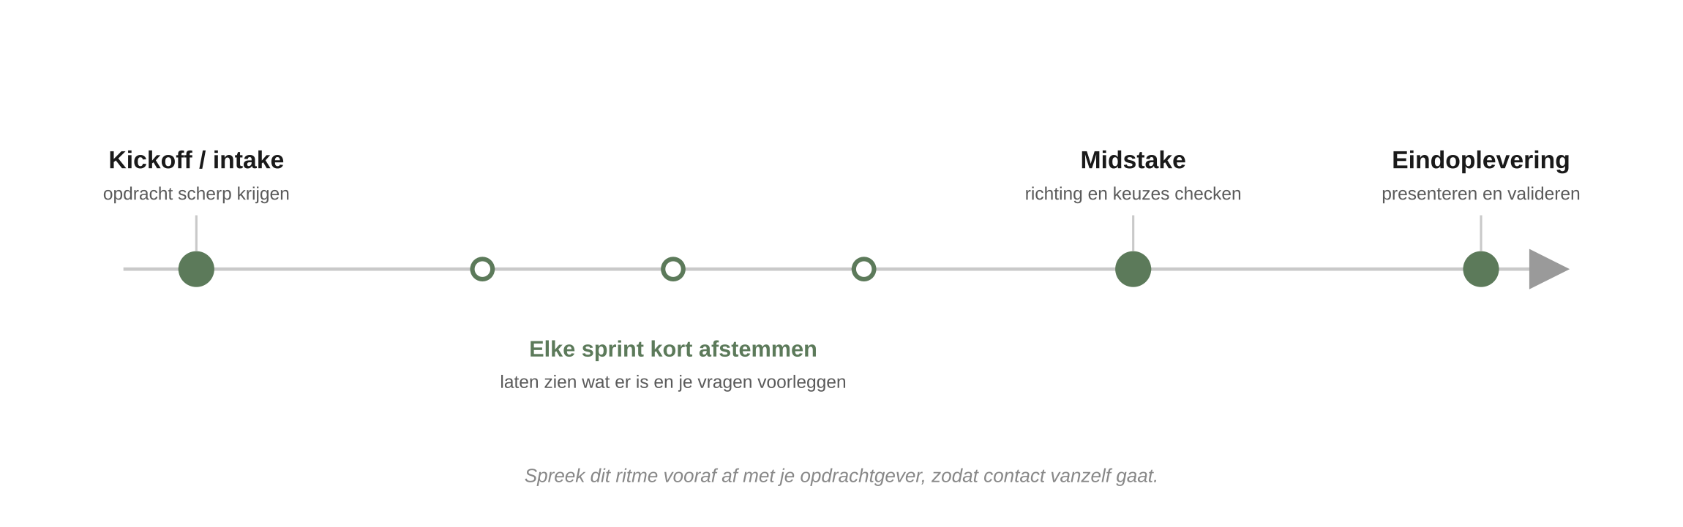
Een vast ritme van contact, van start tot oplevering.
Invulbaar: intakevragen
Stel deze vragen in je startgesprek en schrijf de antwoorden uit. Vat ze daarna samen en stuur ze terug ter controle.
Aanleiding  Waarom nu? | Vraag door tot je begrijpt wat er is veranderd waardoor dit nu speelt.  [ vul hier in ]
Het probleem achter de vraag  Wat speelt er echt? | De vraag bevat vaak al een oplossing. Zoek de behoefte eronder (zie 07 Probleemdefinitie).  [ vul hier in ]
Geslaagd resultaat  Wanneer is de opdrachtgever tevreden? | Vraag waaraan hij dat zou merken. Vaag nu betekent gedoe later.  [ vul hier in ]
Voor wie  Wie gaat het gebruiken? | De gebruikers, en hoe je die kunt bereiken (zie 05 Stakeholderanalyse).  [ vul hier in ]
Scope  Wat hoort erbij, en wat niet? | Vraag expliciet wat je niet hoeft te doen. Dat is net zo waardevol.  [ vul hier in ]
Beschikbaar materiaal  Data, documenten, contacten | Bestaande metingen, rapporten, en wie je mag benaderen.  [ vul hier in ]
Deadline en vaste momenten  Waar houd je rekening mee? | Ook interne overleggen of besluitmomenten aan hun kant.  [ vul hier in ]
Randvoorwaarden  Budget, stijl, vertrouwelijkheid | Vraag ook wat wel en niet naar buiten mag.  [ vul hier in ]

Invulbaar: afspraken en ritme
Contactpersoon  Naam en rol | [ vul hier in ]
Kanaal en frequentie  Hoe en hoe vaak | [ vul hier in ]
Aanspreekpunt bij ons  Wie van het team | [ vul hier in ]
Wat verwachten we van elkaar  Over en weer | Wat lever jij wanneer, en wat heb je van de opdrachtgever nodig om door te kunnen?  [ vul hier in ]

Moment | Wanneer | Wat laat je zien? | Welke vraag leg je voor?
Startgesprek | [ datum ] | [ vul hier in ] | [ vul hier in ]
Tussentijds | [ elke .. wkn ] | [ vul hier in ] | [ vul hier in ]
Halverwege | [ wanneer ] | [ vul hier in ] | [ vul hier in ]
Oplevering | [ wanneer ] | [ vul hier in ] | [ vul hier in ]

TIP
- Vraag door op het probleem, niet op de oplossing. Vraagt iemand om een poster, vraag dan wat daarmee bereikt moet worden.
- Vat na de intake samen en stuur het terug. “Klopt het dat...” voorkomt dat je weken de verkeerde kant op werkt.
- Kom nooit met lege handen naar een overleg. Ook een ruwe schets geeft meer richting dan een mondelinge update.

VALKUILEN
- Aannemen dat je de vraag begrijpt. De eerste vraag is zelden het echte probleem.
- Alleen contact aan het begin en het eind. Dan merk je te laat dat je de verkeerde kant op ging.
- Afspraken niet vastleggen. Korte lijnen zijn geen vervanging van iets op papier.

VOORBEELD · DE DUURZAAMHEIDSWEEK
Intake: de vraag was: organiseer weer een week. Doorvragen leverde op dat het doel is dat duurzaamheid in het onderwijs landt, niet dat er een week is.
Scope: expliciet buiten beeld: de communicatiecampagne, die doet een andere afdeling.
Afspraken: contactpersoon is de opleidingsmanager, contact per mail plus een tweewekelijkse call.
Wat het opleverde: in week 3 bleek er al een lesmodule te liggen bij een andere opleiding. Zonder het vaste contactmoment was dat pas aan het eind boven water gekomen.

